温馨提示：
此套题为Word版，请按住Ctrl,滑动鼠标滚轴，调节合适的观看比例，答案解析附后。关闭Word文档返回原板块。
课时提升作业(三十四)
生命中的基础有机化学物质
(45分钟 100分)
一、单项选择题(本大题共8小题,每小题5分,共40分。在每小题给出的四个选项中,只有一个选项符合题目要求)
1.(2015·阳江模拟)下列说法正确的是 ( )
A.油脂饱和程度越大,熔点越低
B.氨基酸、二肽、蛋白质均既能跟强酸反应又能跟强碱反应
C.蔗糖、麦芽糖、硬脂酸甘油酯在酸性条件下水解都能得到两种物质
D.麻黄碱(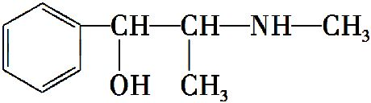)的催化氧化产物能发生银镜反应
【解析】选B。油脂饱和程度越大,熔点越高,A错;氨基酸、二肽、蛋白质结构中都含—NH₂和—COOH,具有两性,B正确;麦芽糖在酸性条件下的水解产物只有葡萄糖,C错误;麻黄碱催化氧化产物为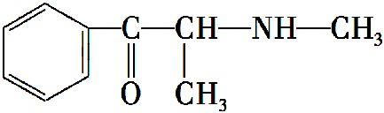,无醛基,不能发生银镜反应,D错。
2.下列营养物质在人体内发生的变化及其对人的生命活动所起的作用叙述不正确的是 ( )
A.淀粉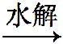葡萄糖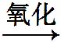CO₂和H₂O(释放能量维持生命活动)
B.纤维素葡萄糖CO₂和H₂O(释放能量维持生命活动)
C.油脂甘油和高级脂肪酸CO₂和H₂O(释放能量维持生命活动)
D.蛋白质氨基酸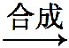人体所需的蛋白质(促进人体生长发育)
【解析】选B。纤维素在人体内不能水解,B叙述错误。
3.(2013·广东高考)下列说法正确的是 ( )
A.糖类化合物都具有相同的官能团
B.酯类物质是形成水果香味的主要成分
C.油脂的皂化反应生成脂肪酸和丙醇
D.蛋白质的水解产物都含有羧基和羟基
【解析】选B。葡萄糖的官能团是羟基和醛基,而果糖的官能团是羟基和羰基,A错误;酯类一般都是易挥发、具有芳香气味的物质,B正确;油脂在碱性条件下水解生成高级脂肪酸盐和甘油,称之为皂化反应,C错误;蛋白质的水解产物是氨基酸,氨基酸的官能团是羧基和氨基,D错误。
4.下列说法正确的是 ( )
A.土豆切开一段时间后可观察到切面变蓝,是因为土豆中含有淀粉和I⁻
B.抗H7N9流感的新药帕拉米韦(结构如图)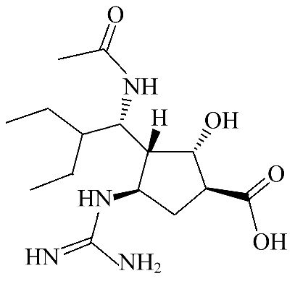能与银氨溶液发生银镜反应
C.比例模型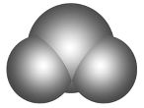可以表示二氧化碳分子,也可以表示水分子
D.血红蛋白、牛胰岛素、蚕丝、过氧化氢酶、人造奶油充分水解均可得到氨基酸
【解析】选A。土豆中的I⁻被空气中的氧气氧化生成I₂,使淀粉显蓝色,故A正确;由结构可知该药物不含醛基,不能发生银镜反应,故B错误;二氧化碳为直线形结构,不能用该比例模型表示,故C错误;人造奶油主要成分是油脂,水解产物为高级脂肪酸(或盐)和甘油,故D错误。
5.油脂既是重要的食物,又是重要的化工原料。油脂的以下性质和用途与其含有的不饱和碳碳双键有关的是 ( )
A.适量摄入油脂,有助于人体吸收多种脂溶性维生素和胡萝卜素
B.利用油脂在碱性条件下水解,可以生产甘油和肥皂
C.植物油通过氢化,即与氢气发生加成反应,可以制造植物奶油(人造奶油)
D.油脂没有固定的熔、沸点
【解析】选C。油脂是一种有机物,可以增大一些脂溶性维生素和胡萝卜素的溶解度,帮助人体吸收,A项叙述正确,但与油脂分子中含有的碳碳双键无关;油脂是高级脂肪酸的甘油酯,在碱性条件下水解得到高级脂肪酸钠和甘油,高级脂肪酸钠就是肥皂的主要成分,B项叙述正确,但也与油脂分子中含有的碳碳双键无关;油脂分子中含有的碳碳双键,通过与氢气发生加成反应,使油脂硬化,C项正确;天然油脂一般是混合物,没有固定的熔、沸点,D项叙述正确,但与油脂含有碳碳双键无关。
6.下列各组物质中既具有相同的最简式,又不属于同分异构体和同系物的是 ( )
①聚乙烯和乙烯 ②甲醛和葡萄糖 ③淀粉和纤维素
④蔗糖和麦芽糖 ⑤聚乙烯和聚氯乙烯
A.①②⑤ B.①②③
C.①③⑤ D.①②③⑤
【解析】选B。最简式相同的有①、②、③、④四组,其中蔗糖和麦芽糖的分子式相同,属于同分异构体,④不符合题意。
7.(2015·周口模拟)下列说法正确的是 ( )
A.乳酸薄荷醇酯(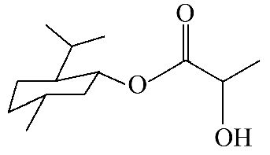)仅能发生水解、氧化、消去反应
B.乙醛和丙酮(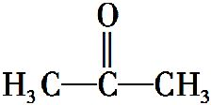)不是同系物,它们与氢气充分反应后的产物也不是同系物
C.淀粉和纤维素在酸催化下完全水解后的产物都是葡萄糖
D.CH₃COOCH₂CH₃与CH₃CH₂COOCH₃互为同分异构体,¹H-NMR谱显示两者均有3种不同的氢原子且3种氢原子的比例相同,故不能用¹H-NMR来鉴别
【解析】选C。乳酸薄荷醇酯分子中含有羟基,还可发生取代反应,故A错误。乙醛和丙酮与H₂加成可得乙醇和2-丙醇,二者属于同系物,故B错误。CH₃COOCH₂CH₃与CH₃CH₂COOCH₃两分子中氢原子所处的化学环境不同,核磁共振氢谱中峰的位置不同,可用¹H-NMR来鉴别,D错误。
8.下列有关蛋白质的说法正确的是 ( )
①氨基酸、淀粉均属于高分子化合物
②蛋白质是结构复杂的高分子化合物,分子中都含有C、H、O、N
③若两种二肽互为同分异构体,则二者的水解产物一定不一致
④用甘氨酸(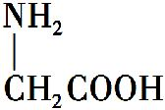)和丙氨酸(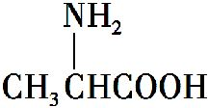)缩合最多可形成四种二肽
A.② B.②③ C.①② D.②④
【解析】选D。淀粉属于高分子化合物,氨基酸不属于高分子化合物,①错误;蛋白质是由氨基酸缩合而成的高分子化合物,都含有C、H、O、N,有的也含S,②正确;两种不同的氨基酸,如甘氨酸和丙氨酸缩合形成的两种二肽互为同分异构体,但水解产物相同,③错误;两种氨基酸自身缩合可形成两种二肽,交叉缩合又可形成两种二肽,故最多能形成四种二肽,④正确。
二、双项选择题(本大题共2小题,每小题6分,共12分。在每小题给出的四个选项中,有两个选项符合题目要求)
9.(2015·清远模拟)下列关于油脂和乙酸乙酯的比较中,正确的是 ( )
A.油脂和乙酸乙酯都是纯净物,在室温下都是液体
B.油脂和乙酸乙酯都能水解生成羧酸和醇
C.油脂和乙酸乙酯都不能使溴水褪色
D.油脂和乙酸乙酯都不溶于水,而易溶于有机溶剂
【解析】选B、D。油脂是混合物,乙酸乙酯是纯净物,A错误;油脂和乙酸乙酯都属于酯类,都能水解生成羧酸和醇,B正确;乙酸乙酯(CH₃COOCH₂CH₃)不含有不饱和的碳碳键,不能使溴水褪色,而有的油脂结构中含有不饱和的碳碳双键,可以使溴水褪色,C错误;油脂和乙酸乙酯都属于酯类,都不溶于水,而易溶于有机溶剂,D正确。
10.(2015·汕尾模拟)下列说法正确的是 ( )
A.毛巾、口罩等个人用品要经常用开水蒸煮,被褥要放在太阳光下直射,其目的都是使病毒蛋白质变性
B.用浓Na₂SO₄、CuSO₄溶液或浓硝酸溶液使蛋清液发生盐析,进而分离、提纯蛋白质
C.蛋白酶是蛋白质,它不仅可以催化蛋白质的水解反应,还可以催化淀粉的水解反应
D.甘氨酸(H₂N—CH₂—COOH)既有酸性,又有碱性,是最简单的氨基酸
【解析】选A、D。毛巾、口罩用开水蒸煮,晒被褥等目的是使病毒、细菌在高温下发生蛋白质变性,A正确;CuSO₄溶液或浓硝酸溶液使蛋清液发生变性,不能用于分离、提纯蛋白质,浓Na₂SO₄溶液使蛋清液发生盐析,进而分离、提纯蛋白质,B错误;酶具有专一性,蛋白酶只能催化蛋白质的水解反应,不能催化淀粉的水解反应,C错误;甘氨酸(H₂N—CH₂—COOH)中的氨基(H₂N—)有碱性,羧基(—COOH)有酸性,是最简单的氨基酸,D正确。
三、非选择题(本大题共3小题,共48分)
11.(16分)卡托普利(E)是用于治疗各种原发性高血压的药物,合成路线如下:
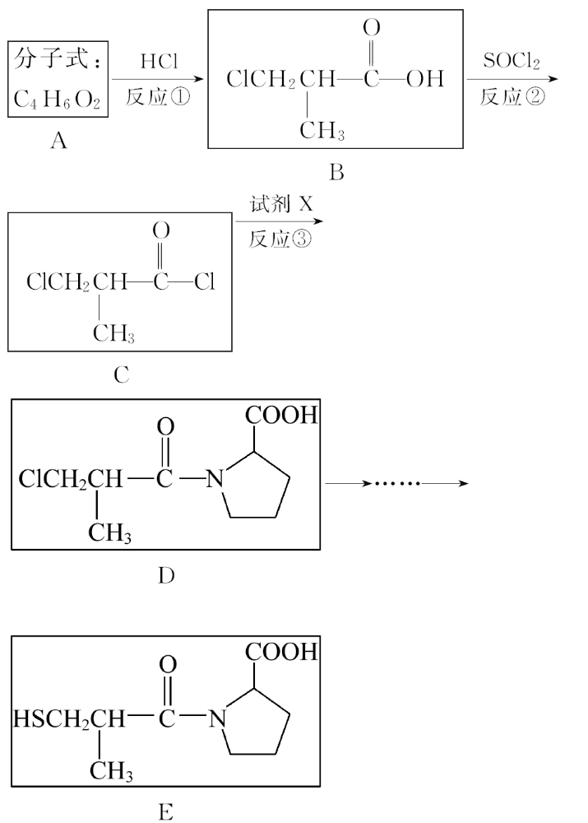
(1)A的系统命名是 ,B中官能团的名称是 ,B→C的反应类型是 。
(2)C→D转化的另一产物是HCl,则试剂X的分子式为______________________。
(3)D在NaOH醇溶液中发生消去反应,经酸化后的产物Y有多种同分异构体,写出同时满足下列条件的物质Y的同分异构体的结构简式 、 ___________。
a.红外光谱显示分子中含有苯环,苯环上有4个取代基且不含甲基
b.核磁共振氢谱显示分子内有6种不同化学环境的氢原子
c.能与FeCl₃溶液发生显色反应
(4)B在氢氧化钠溶液中的水解产物酸化后可以发生聚合反应,写出该反应的化学方程式___________________________________________________________。
【解析】(1)根据A的分子式和B的结构简式,结合反应条件,可确定A的结构简式为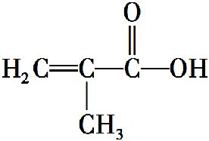,根据命名原则,A的系统命名是2-甲基丙烯酸。B中的官能团注意不要忽略氯原子。B→C,羟基被氯原子取代,所以是取代反应。
(2)C→D,氯原子被取代且另一产物是HCl,故X的结构简式为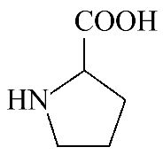,分子式是C₅H₉NO₂。
(3)D在NaOH醇溶液中发生消去反应,经酸化后的产物Y的结构简式为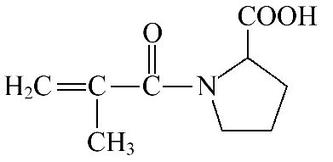。Y的同分异构体含有苯环;能与FeCl₃发生显色反应,说明分子中含有苯酚的结构,则分子中除苯环外不含其他不饱和碳。满足题意的结构可能为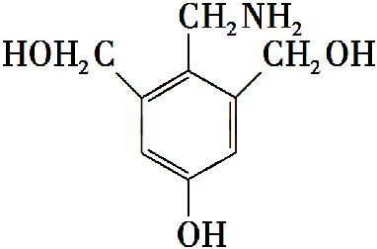、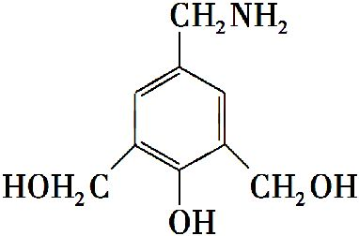。
(4)B在氢氧化钠溶液中的水解产物酸化后,得到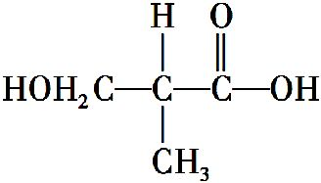,在一定条件下发生缩聚反应生成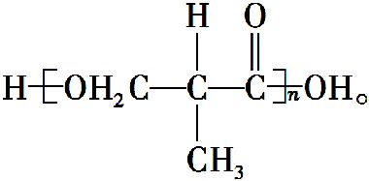
答案:(1)2-甲基丙烯酸 羧基、氯原子 取代反应
(2)C₅H₉NO₂
(3)
(4)
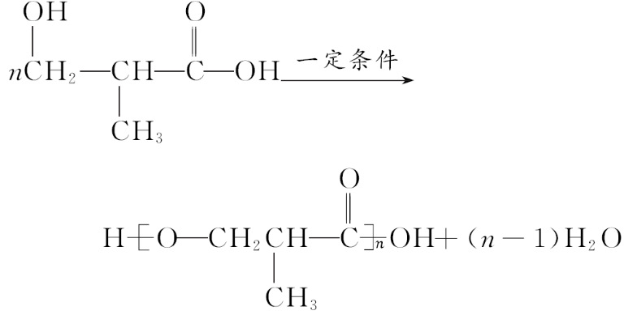
12.(16分)(2015·潮州模拟)克百威是一种广谱内吸性杀虫剂,其合成路线如下图:
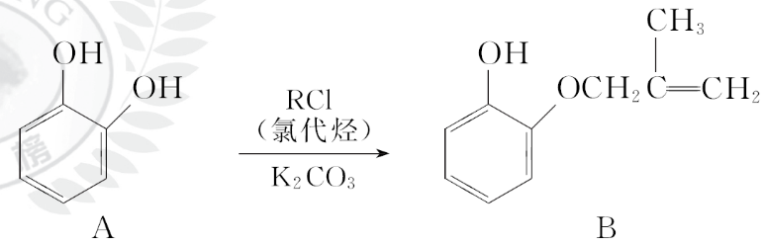
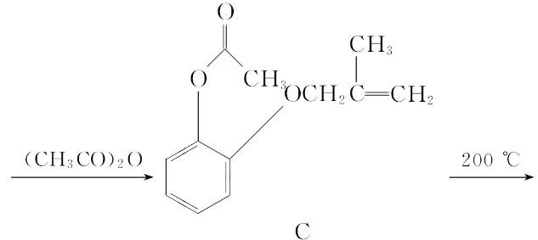
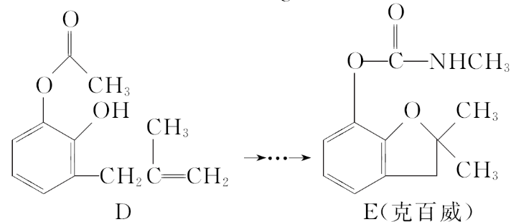
(1)试剂A容易变质,其可能的原因是 。
(2)C中含氧官能团有 和 (填名称)。
(3)B→C的反应类型为 。
(4)克百威不能与碱性农药混合使用,其原因是___________________________
___________________________________________________________________。
(5)鉴别C和D两种异构体,最合适的试剂是 。
(6)写出RCl的结构简式: 。
(7)写出满足下列条件的B的同分异构体的结构简式: (任写一种)。
①苯的衍生物;
②核磁共振氢谱有5组不同的峰;
③能发生银镜反应和水解反应。
【解析】(1)试剂A中的酚羟基易被氧化,故易变质;(3)分析B到C的官能团的变化,B中的酚羟基变成了酯基,即发生了酯化反应;(4)克百威中含酯基(或酰胺键),在碱性条件下会发生水解;(5)观察C和D官能团的不同,D中含有酚羟基,而C中没有,故可以用氯化铁溶液来进行鉴别;(7)①含有苯基;③说明含有醛基和酯基,再根据B的分子式即可以得到。
答案:(1)A中含有酚羟基,易被氧化
(2)酯基 醚键 (3)取代反应
(4)克百威中含酯基(或酰胺键),在碱性条件下会发生水解
(5)FeCl₃溶液
(6)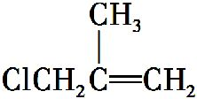
(7)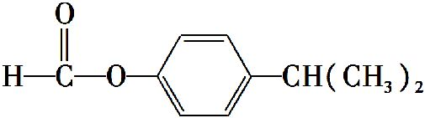(或
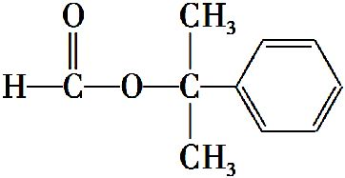或
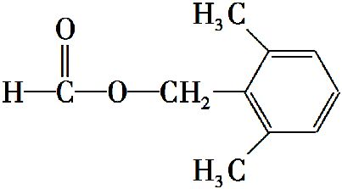或
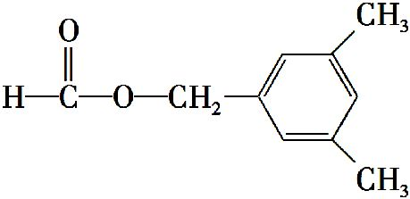)
13.(16分)(2014·上海高考节选)M是一种治疗直肠癌和小细胞肺癌药物的主要成分,其结构式为 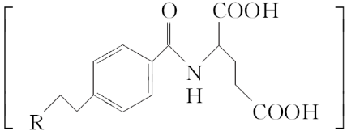 ·HCl(不考虑立体结构,其中R为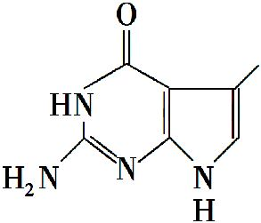),M的一条合成路线如下(部分反应试剂和条件省略)。
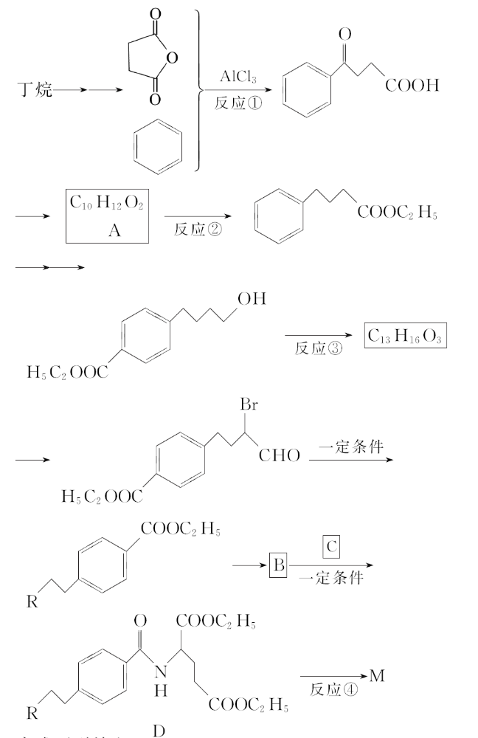
完成下列填空:
(1)写出反应类型。反应① ;反应③______________________________
(2)写出反应试剂和反应条件。反应② ;反应④____________________
(3)写出结构简式。B ;C
(4)写出一种满足下列条件的A的同分异构体的结构简式 。
①能与FeCl₃溶液发生显色反应;②能发生银镜反应;③分子中有5种不同化学环境的氢原子。
(5)已知: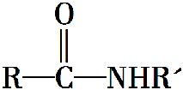与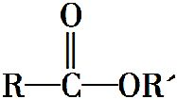的化学性质相似。
从反应④可得出的结论是__________________________________________。
【解析】(1)反应①是其中一个酯基碳氧单键断裂,该碳原子取代苯环上的一个氢原子,这个氢原子与原来的断键中的氧结合为—OH,是取代反应。反应③是羟基的催化氧化反应。
(2)对比反应②中反应物与生成物的组成可知是酯化反应,反应④是酯的水解反应。
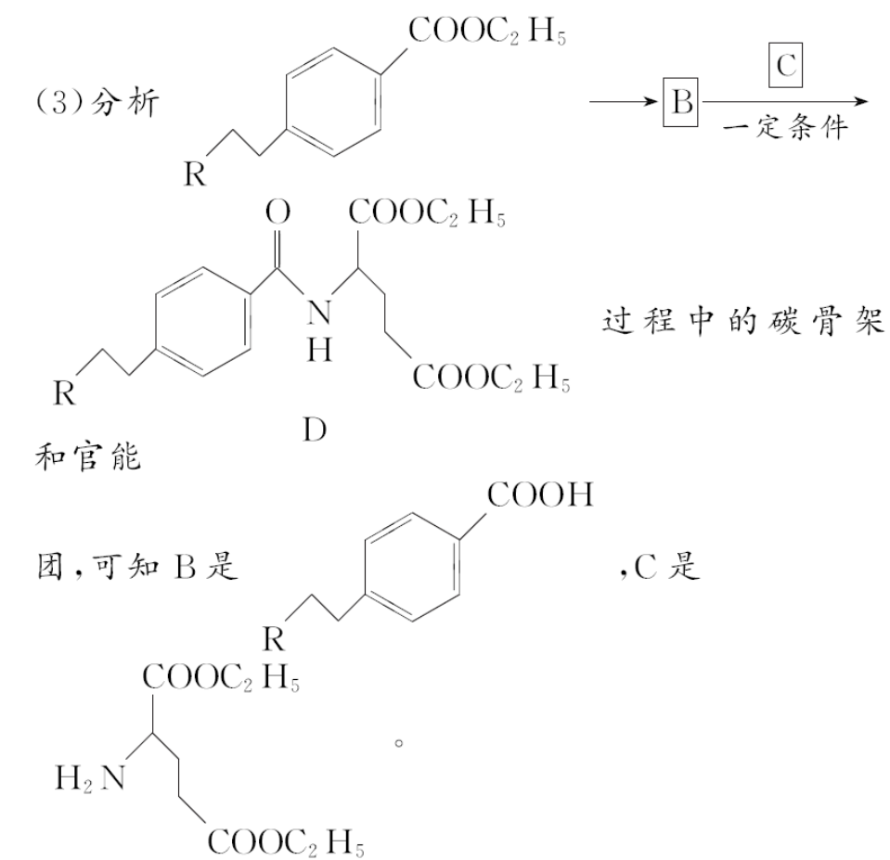
(4)A的分子式是C₁₀H₁₂O₂,其同分异构体中含有酚羟基、醛基、5种氢原子,则符合结构的可以是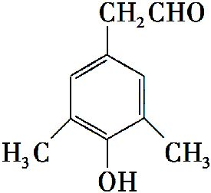或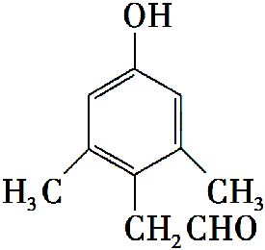或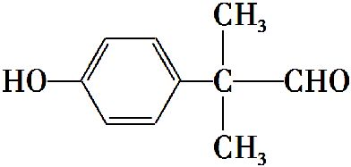。
(5)从反应④可看出在该条件下酯基发生水解而肽键不反应。
答案:(1)取代反应 氧化反应
(2)C₂H₅OH,浓硫酸/加热
①NaOH/H₂O,加热;②盐酸,加热
(3)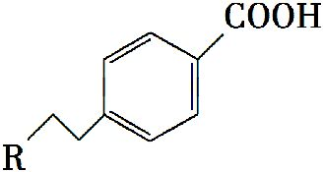 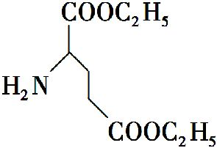
(4)(合理即可)
(5)酰胺(肽键)水解比酯水解困难
【加固训练】(2013·浙江高考)某课题组以苯为主要原料,采用以下路线合成利胆药——柳胺酚。
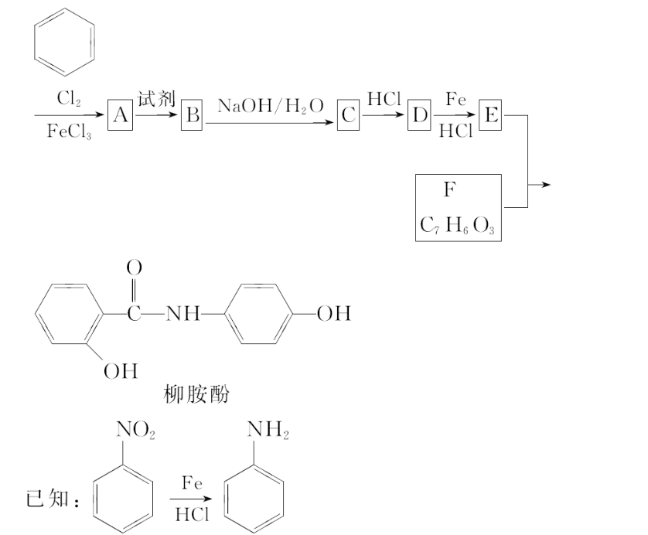
回答下列问题:
(1)对于柳胺酚,下列说法正确的是 。
A.1 mol柳胺酚最多可以和2 mol NaOH反应
B.不发生硝化反应
C.可发生水解反应
D.可与溴发生取代反应
(2)写出A→B反应所需的试剂__________________________________________。
(3)写出B→C的化学方程式____________________________________________。
(4)写出化合物F的结构简式 _。
(5)写出同时符合下列条件的F的同分异构体的结构简式
(写出3种)。
①属酚类化合物,且苯环上有三种不同化学环境的氢原子;
②能发生银镜反应
(6)以苯和乙烯为原料可合成聚苯乙烯,请设计合成路线(无机试剂及溶剂任选)。
注:合成路线的书写格式参照如下示例流程图:
【解析】苯与Cl₂反应得到A,则A为氯苯。根据柳胺酚的结构和F的分子式,则F应为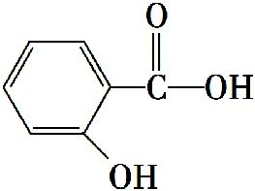,E为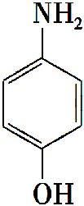。
根据反应条件,B→C为苯环上的—Cl被取代变为—ONa,C→D酸化,苯环上的
—ONa变为—OH,D→E为—NO₂被还原为—NH₂,因此A→B为硝化反应。则B为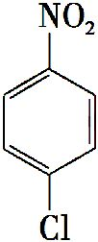,C为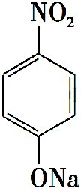,D为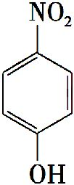。
(1)柳胺酚中含有两个酚羟基和一个酰胺键,酰胺键可在碱性条件下水解,因此
1 mol柳胺酚最多可与3 mol NaOH反应,A错误。柳胺酚中的酰胺键可发生水解,C正确。受羟基影响,苯环上羟基的邻位和对位容易发生硝化反应或与溴发生取代反应,B错误,D正确。
(2)A→B为氯苯的硝化反应,反应所需试剂为浓硝酸和浓硫酸。
(3)中氯原子水解生成NaCl,水解生成的酚羟基还可与NaOH中和。
(5)满足条件的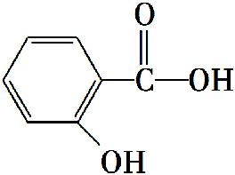的同分异构体中含有酚羟基、醛基,且苯环上有三类氢原子,因此苯环上应含有两个—OH和一个—CHO。
(6)苯和乙烯一定条件下生成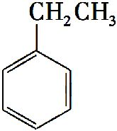,中的α-H被取代可生成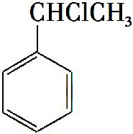,发生消去反应可生成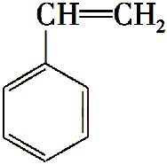,发生加聚反应可生成
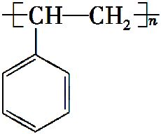。
答案:(1)C、D
(2)浓硝酸、浓硫酸
(3)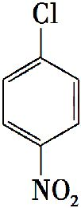+2NaOH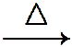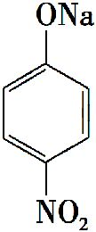+NaCl+H₂O
(4)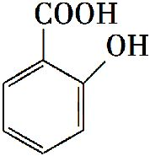
(5)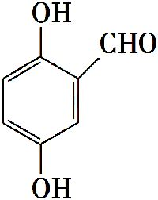、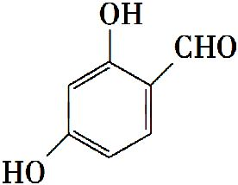、
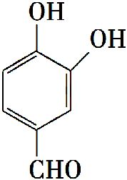、 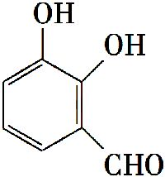(任意三种即可)
(6)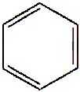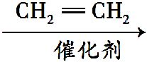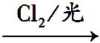
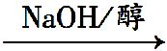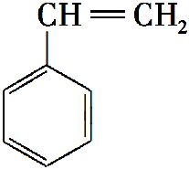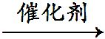
关闭Word文档返回原板块

